武汉大学国家网络安全学院教学实验报告

课程名称 | 汇编语言程序设计 |  |  | 成 绩 |  | 教师签名
实验名称 | 课程设计2 |  |  | 实验序号 | 2 | 实验日期 |  | 5.19
姓 名 | 王泽鹏 | 学号 | 2017301510036 | 专 业 | 网络空间安全 | 年级-班 |  | 17级网安二班
- 实验目的及实验内容  （本次实验所涉及并要求掌握的知识；实验内容；必要的原理分析）  1.实验内容  编写一个可以自行启动计算机，不需要在现有操作系统环境中运行的程序。  该程序的功能如下。  （1）列出功能选项，让用户通过键盘进行选择，界面如下。  1） reset pc ；重新启动计算机  2） start system ；引导现有的操作系统  3） clock ；进入时钟程序  4） set clock ；设置时间  （2）用户输入“1”后重新启动计算机。  （3）用户输入“2”后引导现有的操作系统。  （4）用户输入“3”后，执行动态显示当前日期、时间的程序。  显示格式如下：年/月/日 时:分:秒  进入此项功能后，一直动态显示当前的时间，在屏幕上将出现时间按秒变化的效果。当按下F1键后，改变显示颜色；按下Esc键后，返回到主选单。  （5）用户输入“4”后可更改当前的日期、时间，更改后返回到主选单。  2.实验原理  计算机开机后，CPU会自动跳到FFFF:0单元处执行，此处有一条跳转指令。CPU执行该指令后，转去执行BIOS中的硬件系统检测和初始化程序。  初始化程序将建立BIOS所支持的中断向量，即将BIOS提供的中断例程的入口地址登记在中断向量表中。  硬件系统检测和初始化完成后，调用int 19h进行操作系统的引导。  如果设为从软盘启动操作系统，则int 19h将主要完成以下工作。  （1）控制0号软驱，读取软盘0道0面1扇区的内容到0:7c00；  （2）将CS:IP指向0:7c00。  软盘的0道0面1扇区中装有操作系统引导程序。int 19h将其装到0:7c00处后，设置CPU从0:7c00开始执行此处的引导程序，操作系统被激活，控制计算机。  如果在0号软驱中没有软盘，或发生软盘I/O错误，则int 19h将主要完成以下工作。  （1）读取硬盘C的0道0面1扇区的内容到0:7c00；  （2）将CS:IP指向0:7c00。  本次实验就利用第一种启动方式，即从软盘启动，跳转到引导程序进行操作系统的引导，实现计算机的自行启动。 |  |  |  |  |  |  |  | 小题分：
- 实验环境及实验步骤  （本次实验所使用的器件、仪器设备等的情况；具体的实验步骤） |  |  |  |  |  |  |  | 小题分：
1.实验环境
编程环境：Windows10、Notepad++、DOSBox0.74-3、masm、debug。
运行环境：VMware15.5、Windows XP。
2.实验思路
根据上述的实验原理，实验的大致的步骤可以分为以下两大步：
①编写引导程序及安装引导程序至软盘的代码；
②编写任务程序及安装任务程序至软盘的代码。
其中，我们先分别将引导程序和任务程序安装到内存区一个固定的存储区域，再使用int 13h中断分别将其写入软盘的0面0到1扇区和0面0道2扇区中。
对于引导程序来说，它的功能是：
①读取软盘的0面0道2扇区的任务程序，将任务程序写到内存0000:7E00H处；
②将CS:IP指向0000:7E00H。
对于任务程序来说，它的功能就是实现实验内容要求的那些功能。
3.模块分析
①安装程序模块setup
在把引导程序和任务程序拷贝到软盘之前，我们先将程序代码安装到内存中，这样后续就可以利用int 13h中断实现磁盘读写。
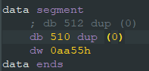
对于引导程序来说，只需一个扇区（512字节）的空间即可存储引导程序全部代码，其中需要注意的是，引导扇区以55AA结尾。
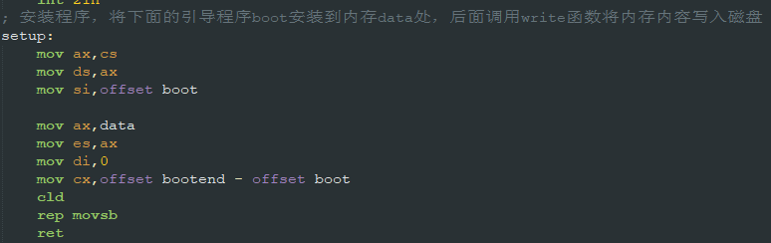
使用movsb指令，便可将引导程序boot的代码送入设置好的代码段处。
任务程序也类似，因为任务程序比较大，所以分配3个扇区大小的空间来存储任务程序代码。（之前只用了一扇区，运行直接爆炸…）
安装程序类似，就不截图了。
②写软盘模块
因为要从软盘启动，所以需要将刚刚写入内存区的引导程序代码和任务程序代码写到软盘上。
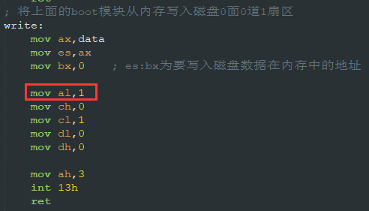
使用int 13h中断即可实现，这里引导程序所用扇区数为1，目标扇区为磁盘0面0道1扇区。
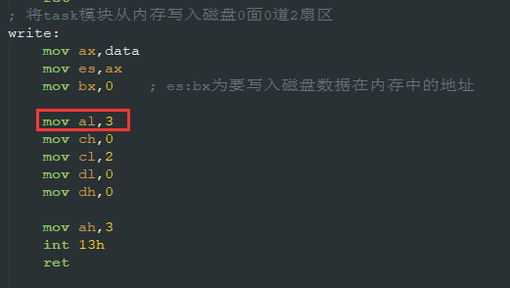
任务程序也类似，只是注意任务程序所用扇区数为3，目标扇区为磁盘0面0道2扇区。
③引导程序boot
引导程序的作用在实验原理部分已经说明。
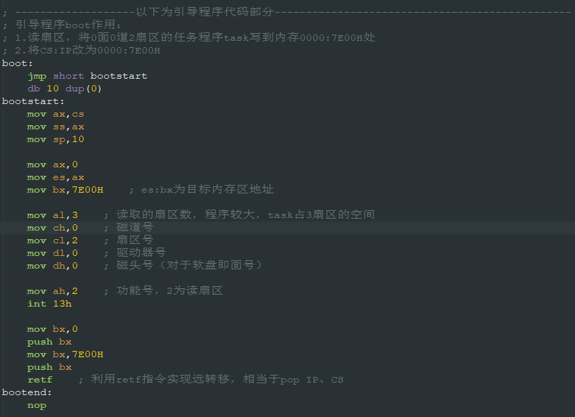
同样使用int 13h中断，从0面0道2扇区处读取3个扇区大小的任务程序代码部分，拷贝到内存0000:7E00H处，再将CS:IP改为0000:7E00H，之后就可以执行任务程序了。
④任务程序-数据段模块
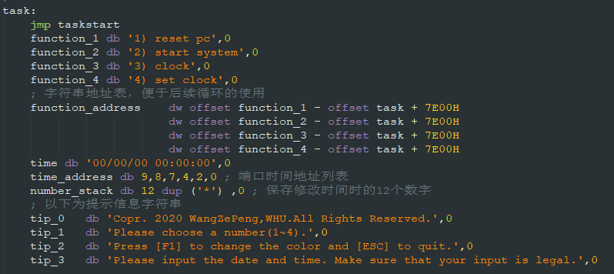
任务程序开始位置开辟一段内存空间用于一些数据的存储，包括后续功能模块使用的关键信息和一些提示信息等。其中，有关字符串的数据都以0结尾，便于后续打印显示。
⑤任务程序-主界面模块
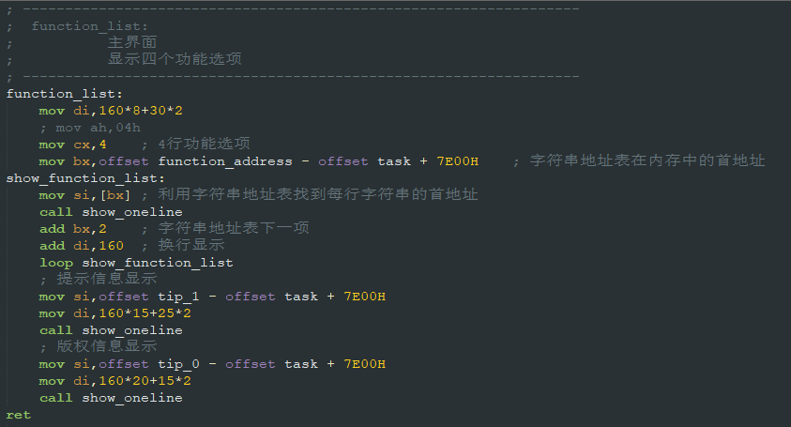
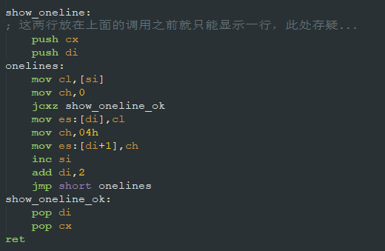
主界面显示主要就是打印字符串的功能，其中字符串的起始位置是通过数据段中的字符串地址表得到的，而获取地址主要是通过offset获取偏移量实现的，又因为任务程序是被加载到7E00H处，故数据段的起始位置也是7E00H，要加上这一值。
字符串的显示是通过循环判断值是否为结尾符0实现的，这里注意调用打印函数时要保存关键寄存器到堆栈。
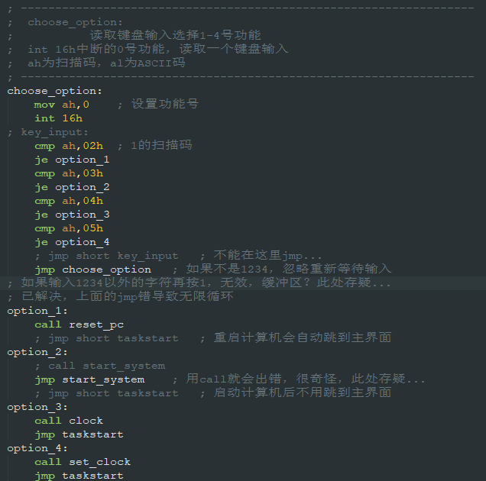
利用int 16h中断即可实现读取键盘输入，进而选择不同功能，进入其功能模块继续运行。
⑥任务程序-功能1：重启计算机
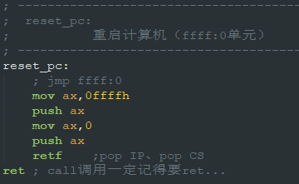
重启计算机只需跳转到ffff:0000即可，这里使用retf来修改CS和IP。
⑦任务程序-功能2：引导现有的操作系统
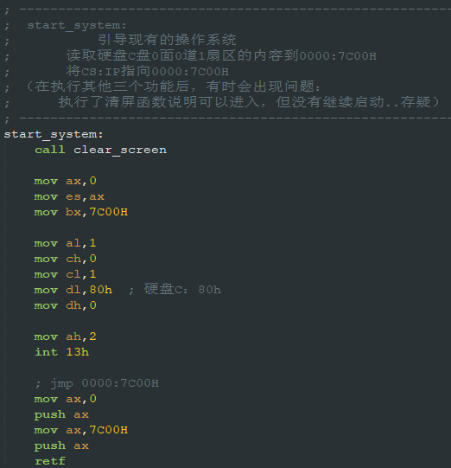
使用现有操作系统来引导启动，只需读取C盘0面0道1扇区的内容到0000:7C00H，再将CS:IP指向0000::7C00H即可。
⑧任务程序-功能3：动态显示当前时间
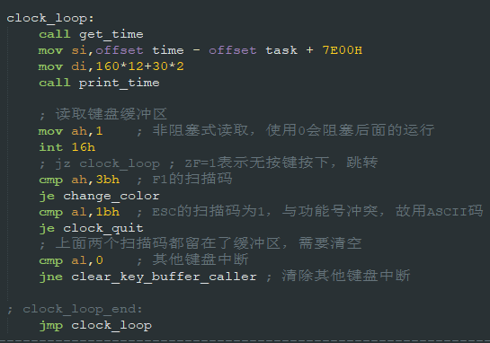
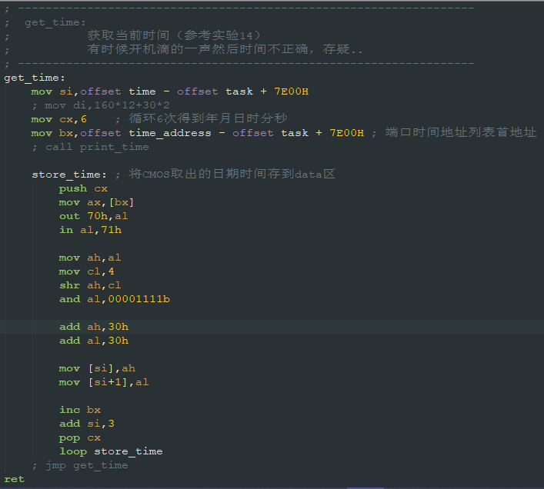
获取当前时间的子程序之前实验做过，就是利用CMOS RAM读取得到日期、时间的BCD码，再转化为ASCII码，最后再调用打印时间的函数即可实现。打印时间的函数与打印字符串的函数类似，这里就不再赘述。
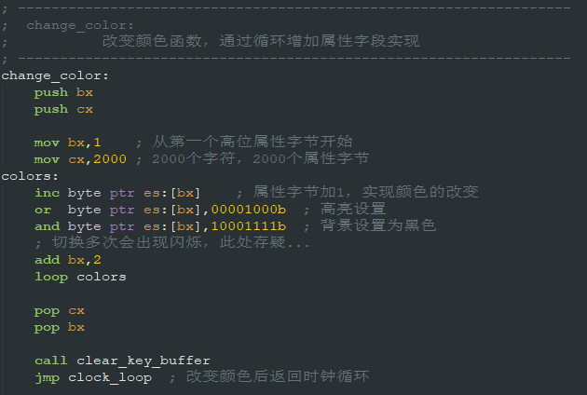
因为还要实现改变颜色和退出的功能，使用了int 16h的1号子程序，进行非阻塞读取。如果使用0号功能，则程序会停下直到读取到一个键盘输入，不符合动态时间显示的要求。
对于改变颜色的函数，使用对属性字节加1的循环改变实现，同时利用or和and操作对高亮和背景色进行设置，这样就实现每次按下F1就改变当前屏幕字符颜色的功能。
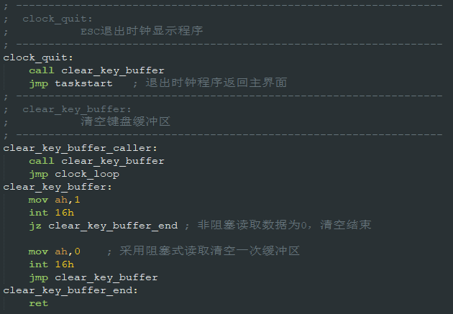
对于Esc键退出，清空键盘缓冲区后直接返回主界面即可。
而对于其他键输入，则也要清空键盘缓冲区再循环等待按键再次输入。清除键盘缓冲区是利用int 16h的0号功能，进行阻塞式读取循环实现的。
⑨任务程序-功能4：更改日期时间
之前提到在数据段创建了一个数字栈，用于存放修改日期时间时输入的数字字符，同样以0作为结尾符，便于字符串的打印。
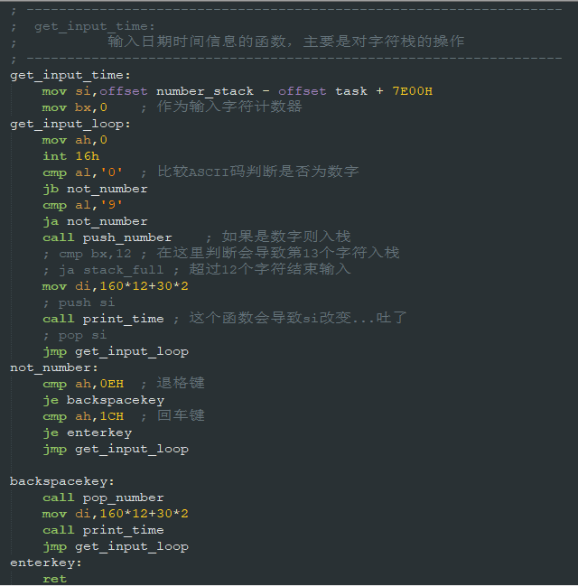
更改日期时间同样需要使用int 16h中断来对键盘输入进行读取。若读取为数字，则将数字入栈到数字栈中；若不是，则判断是否为退格键或回车键，若为退格键，则将一个数字弹出栈，若是回车键，则直接返回。其中，通过一个bx寄存器记录已入栈数字个数，若超过12个，则直接返回。
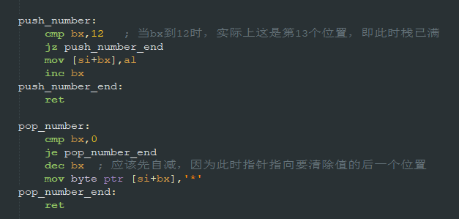
入栈出栈函数如上图，思路就是栈操作。由于初始值的设置，入栈则先入栈再移动指针，出栈则先移动指针再出栈。其中，出栈就将值改为数字栈的初始值“*”表示没有数字输入。
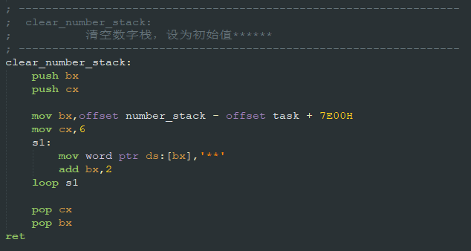
在重新进入时间修改函数时，要清空数字栈，相关代码如上，就是用“*”替换数字栈的值。
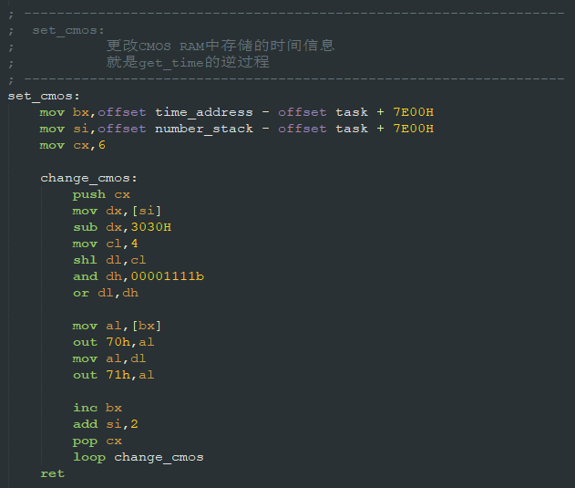
由于是通过CMOS RAM来读取时间信息的，所以若要修改日期时间信息，同样要将CMOS RAM内的值修改。修改的过程就是前面获取当前时间函数get_time的逆过程。
另外，因为日期和时间的值都有一定的范围（如月份值要小于13等），这里我只是设置了一个提示信息，提醒使用者按正规格式进行输入，并没有作值判断。所以如果输入不合逻辑，得出的时间值也会很奇怪（这就和CMOS RAM的内部实现有关了）。
⑩任务程序-清屏函数
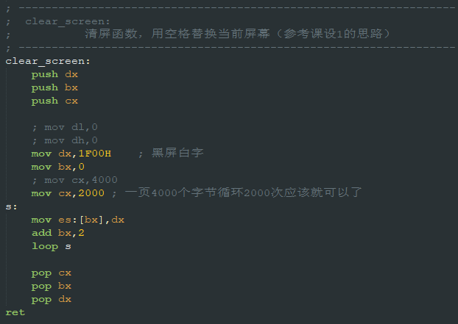
在每个功能和主界面函数中，要多次使用到清屏函数。这个函数在课程设计1中也使用过，就是用空格来填满当前屏幕。这里又进行了一下设置，将属性值设置为黑屏白字，这样在后面显示时间、字符串等操作时就可以直接显示了。否则属性值为0则无法看到字符。

- 实验过程分析  （详细记录实验过程中发生的故障和问题，进行故障分析，说明故障排除的过程及方法。根据具体实验，记录、整理相应的数据表格、绘制曲线、波形等） |  |  |  |  |  |  |  | 小题分：
1.程序运行说明
共有两个.asm文件，boot.asm是引导程序的相关汇编代码，task.asm是任务程序的相关汇编代码，需要先使用masm进行编译，link连接得到两个.exe文件，之后在VMware虚拟机的Windows XP系统中，创建一个软盘，再运行这两个文件即可将代码写入其中。然后重启虚拟机，在设置中选择“软盘启动时连接”，就可以实现使用我们的程序来进行操作系统引导的过程了。相关虚拟机设置可以参考https://blog.csdn.net/apollon_krj/article/details/72026944。
2.实验结果展示：
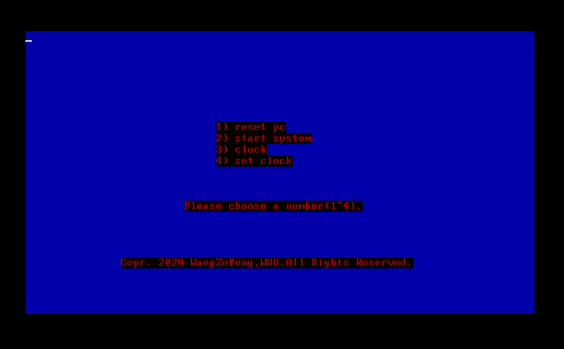
图1 主界面
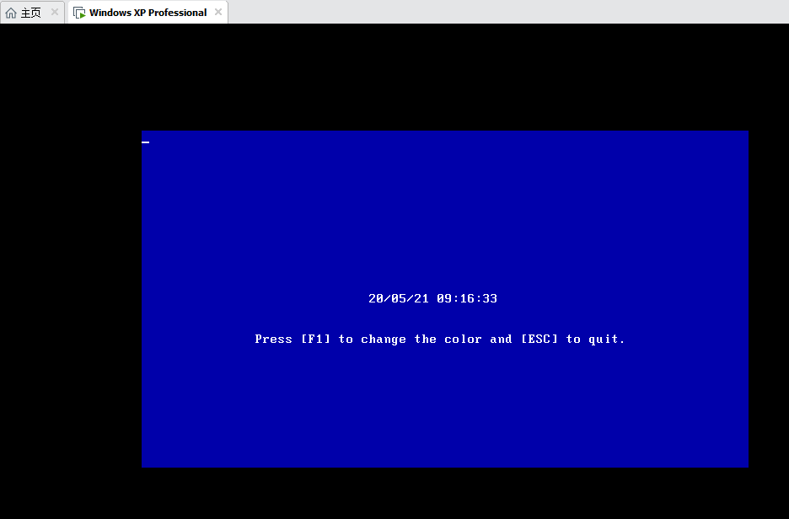
图2 显示实时时间功能
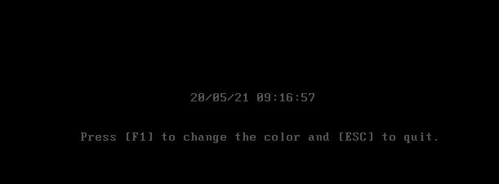
图3 F1改变颜色（1）
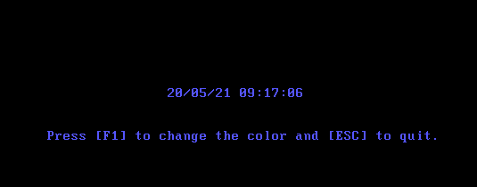
图4 F1改变颜色（2）
图5 Esc退出返回主界面
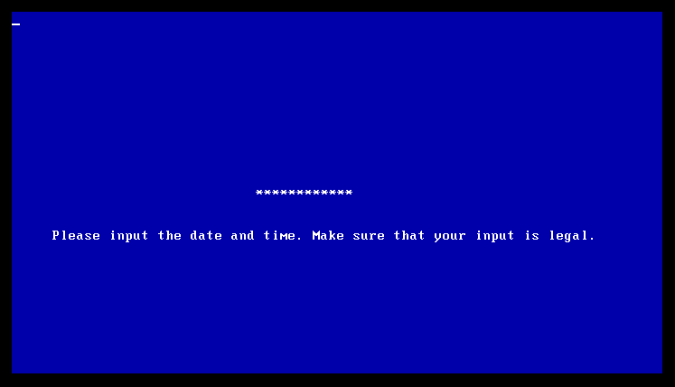
图6 设置时间功能界面
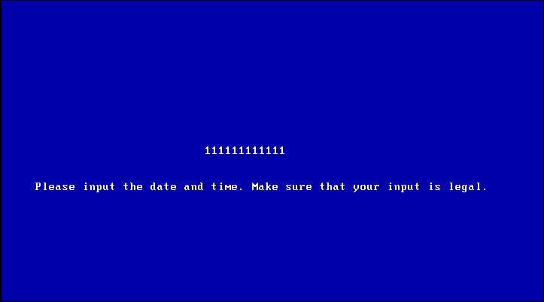
图7 输入111111111111作为要设置的日期时间值
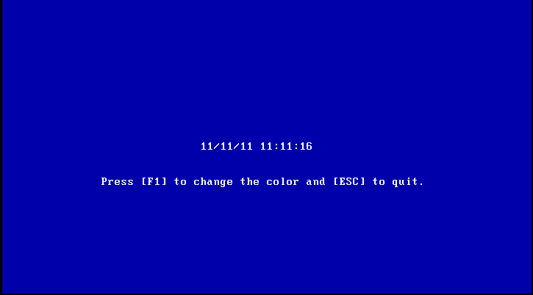
图8 返回主界面选择功能3，显示修改后的时间
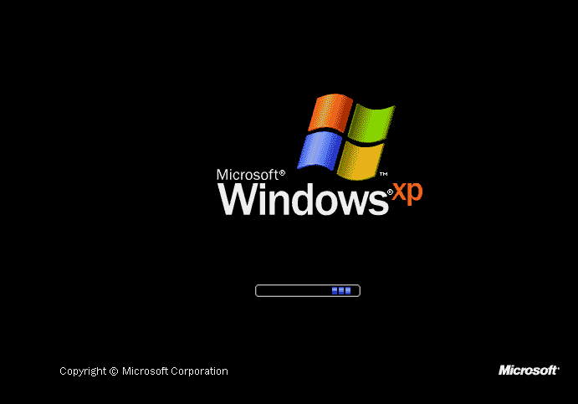
图9 使用现有操作系统启动计算机
如图所示，实现了实验要求的功能。

3.注意事项：
①任务程序安装到内存时，预留的data区的大小一定要足够，否则无法存储完整的任务程序代码，导致运行出错…（之前没注意到，用了一扇区存储三扇区的内容，直接裂开…）
②因为每次改变颜色后，调用的是print_time函数，故print_time函数内不能对颜色属性进行设置，否则改变颜色操作不起作用。但也因此，在第一次打印时间时，会因为没有设置属性值导致颜色为黑色，即字符串看不到，所以必须在打印时间之前先设置一个初始属性值，这里我在清屏函数中作了设置。（调试时看不到时间打印出来，找了半天错，包括寄存器保存、函数返回等等，最后发现是属性值初始为黑色了，再次裂开…）
③调用子函数时要保存相关寄存器，同时注意保存入栈的时机，不注意可能导致多次循环保存的问题（说多了都是泪…）
④对数字栈进行操作时，要注意入栈时后自增指针，出栈时先自减指针，否则会导致最后一个值无法删除等问题。
⑤在测试过程中可能会出现下面的问题。
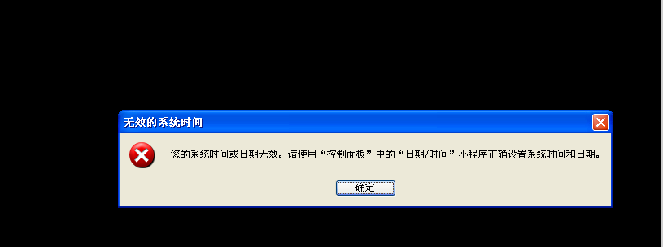
这一般出现在多次修改或显示时间后，使用该任务程序就无法启动计算机，同时显示实时时间也出错，需要重新开启一次程序，然后启动计算机，发现有如上提示。则重新运行一次boot.exe和task.exe重新写入软盘即可，再次启动则恢复正常。（出错原因暂时不算很清楚，因为这种错误是随机出现的，前一天调试好的程序第二天打开就有可能出错，但再次运行就没问题了…只是猜测对CMOS RAM的访问和更改会对内存或者操作系统内部造成一些影响）

- 实验结果总结  （对实验结果进行分析，完成思考题目，总结实验的新的体会，并提出实验的改进意见） |  |  |  |  |  |  | 小题分：
实验总结：
本次实验作为“汇编语言”这门课的最后一个实验，具有很强的综合性，几乎包含了这门课程学到的全部重点知识，也是之前几次小实验的一个结合应用，大大提高了我的汇编能力，巩固了我的汇编知识。
此外，这次实验比上次的课程设计要更加困难，花费时间也更长，因为是使用虚拟机的软盘启动，遇到bug调试起来也更加困难，一个小的bug动辄花费半天甚至一天才得以解决，甚至现在这个最终程序也有一些个人不太满意的地方，日后会继续修改完善此程序。
不过在实验过程中，看到一个个功能得以实现，心里也是十分喜悦，也更能体会到汇编的乐趣，不同于其他高级语言，而是通过汇编语言转化为机器指令，让我对程序的实际运行过程更加清楚，对于一些功能的实现汇编语言也有其独特的优势。因此，今后我也将继续学习使用汇编语言，继续体会汇编语言的魅力！

